Администрация городского округа города Кулебаки Нижегородской области
Муниципальное бюджетное дошкольное образовательное учреждение детский сад №22 «Тополек»

Консультация
«Зарядка это весело!»

для родителей разновозрастной группы
с 4 до 7 лет

Воспитатель: Рыбалко Н.А.

2017-18гг.

Консультация для родителей «Зарядка это весело!»
Дети в старшей группе активны и стремятся к самостоятельности. У них развиваются одновременно умственные способности и воображение. Не показывая упражнение, а словесно описать его, ребенок может значительную его часть безошибочно воспроизвести. Зарядка для детей делится на вводную, основную и заключительную части. Вводная часть начинается с ходьбы на месте. После нее дети ходят по кругу. Завершается вводная часть бегом на месте, продолжительность которого для этого возраста составляет примерно 10 секунд. Основная часть представляет собой комплекс физических упражнений.
Например:
«Силачи – штангисты»
Посмотрите на фигуру,
Бицепсы, мускулатуру.
Я силач и культурист,
Оттого и мускулист.
Дети стоя, ноги на ширине плеч, руки в стороны, кисти в кулак.
На счет 1 - руки согнуть в локтях к плечам,
На 2 - прямые руки вверх.
На 3 - руки к плечам.
4 - и.п. Проводится 5 – 6 раз.
«Гимнасты»
Гимнастика – красочный
Зрелищный спорт,
В ней стройность нужна
Позабудьте про торт!
Также дети стоя, ноги слегка расставлены, руки на поясе
На счет 1 – наклон влево, правая рука выпрямлена вверх
2 –и п.
На 3 – наклон вправо, левая рука выпрямлена вверх.
4 – и.п. Проводится 4 раза
«Велосипедисты»
На двух колесах я качу.
Двумя педалями верчу.
За руль держусь, гляжу вперед —
Я знаю: скоро поворот.
Дети лежа на спине, ноги вместе, упор на локти.
1 – 4 – круговые движения ногами «едем на велосипеде»
5 – 8 –и.п. «отдыхаем». Проводится 2 раза.
Проводится около 5 -6 упражнений, тема может быть разно.
Общие принципы зарядки для детей
Утреннюю зарядку для детей проводят до завтрака в хорошо проветренном помещении. Также ее можно провести через час после еды, но обязательно в первой половине дня. В теплое время года зарядку можно делать на спортивной площадке. Хорошо когда дети находятся в добром расположении духа и были активными. Задача взрослого состоит в том, чтобы все упражнения выполнялись правильно, а также контролировать осанку каждого ребенка. Чтобы ребенок постоянно хотел заниматься зарядкой по утрам, можно использовать веселую зарядку. Как я уже приводила пример, «Велосипедисты», «Гимнасты», можно «Зверята» (дать возможность ребенку показать животных или птиц, цапля – стоять на одной ноге, лягушка – прыгать, птица – махать руками и т.д.), можно в стихах.
Конечно, вначале за дыханием и осанкой следить трудно детям весело, но когда им становится тяжело заниматься, они успокаиваются и стараются делать правильно (дыхание, осанка).
Можно дать возможность ребенку придумать свои упражнения. Он может придумать свои движения, показать сверстникам, которые должны будут повторить. Развлечь ребенка можно как угодно, главное проявить фантазию и смекалку.
Дети особенно любят делать зарядку под музыку. Очень важно не превратить зарядку для детей в постылое обязательство. Именно в этом возрасте необходимо привить им любовь и интерес к занятиям физкультурой и здоровому образу жизни. Также не стоит забывать, что чрезмерные физические нагрузки способны навредить ребенку не меньше, чем их отсутствие. Зарядка для детей должна укреплять все группы мышц, развивать координацию движений и гибкость. На заключительном этапе в нее можно включить непродолжительную игру в мяч, прыжки на одной ноге, подвижные игры.
- В конце проведите непродолжительную игру в мяч, прыжки на одной ноге, подвижные игры.  - Зарядка для детей делится на вводную, основную (комплекс физических упражнений) и заключительную части.  - Вводная часть начинается с ходьбы на месте.  - После нее дети ходят по кругу.  - Завершается вводная часть бегом на месте, продолжительность которого для этого возраста составляет примерно 10 секунд.  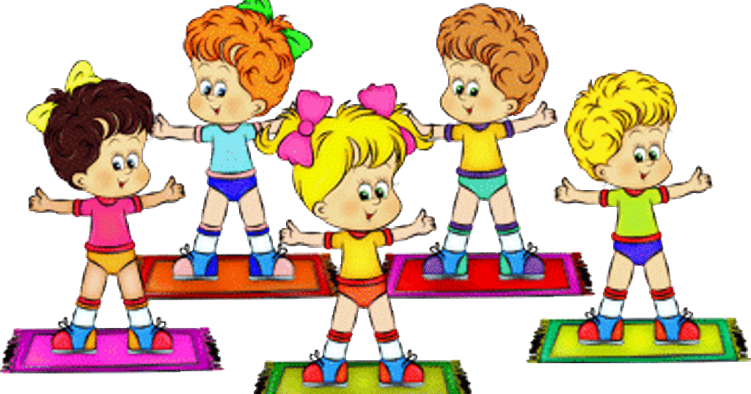  - Включить непродолжительную игру в мяч, прыжки на одной ноге, подвижные игры. | Общие принципы зарядки для детей  - Утреннюю зарядку для детей проводят до завтрака в хорошо проветренном помещении.  - Дети должны находятся в добром расположении духа и были активными.  - Упражнения нужно выполнять правильно, а также контролировать осанку каждого ребенка.  - Зарядка должка быть веселой, чтобы не превратить ее в постылое обязательство.  - Чрезмерные физические нагрузки способны навредить ребенку не меньше, чем их отсутствие.  - Зарядка для детей должна укреплять все группы мышц, развивать координацию движений и гибкость. | Администрация городского округа города Кулебаки Нижегородской области  Муниципальное бюджетное дошкольное образовательное учреждение детский сад №22 «Тополек»  «Зарядка это весело!»  для родителей разновозрастной группы  с 4 до 7 лет  Воспитатель:  Рыбалко Н.А.  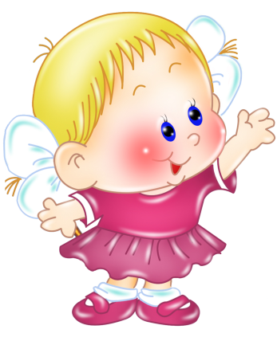  2017-18гг.

Основная часть (комплекс физических упражнений)  «Силачи – штангисты»  Посмотрите на фигуру,  Бицепсы, мускулатуру.  Я силач и культурист,  Оттого и мускулист.  И.п.: стоя, ноги на ширине плеч, руки в стороны, кисти в кулак.  1 – руки согнуть в локтях к плечам,  2 – прямые руки вверх.  3 – руки к плечам.  4 – и.п./5 – 6 раз.  «Боксеры»  Бокс - спорт сильных и отважных.  Это скажет вам любой.  Что ещё отметить важно,  Он, хотя и рукопашный,-  Самый настоящий бой.  И.п.: стоя, левая нога впереди, правая сзади, руки согнуты в локтях, пальцы сжаты в кулаки.  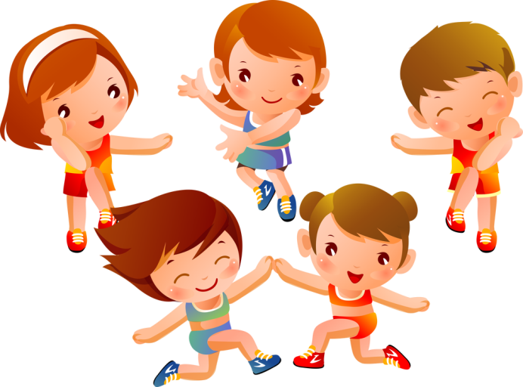  1 – 4 – «боксируем».  5 – 8 – отдыхаем./4 -6 раз. | 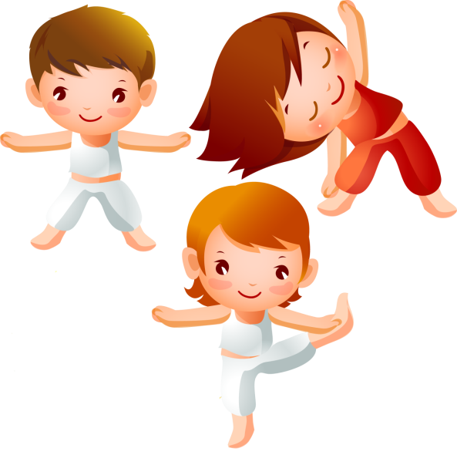  «Лыжники»  Быстрее выше и сильнее  Девиз у лыжников всегда.  Нет в жизни ничего главнее,  Чем лыжи, палки и снега.  И.п.: стоя, ноги слегка расставлены, руки опущены вниз, пальцы сжаты в кулак.  1 – слегка присесть, прямые руки поднять вверх.  2 – выпрямиться, руки в и.п..  3 – 4 – то же./ 2-3 раза.  «Гимнасты»  Гимнастика – красочный  Зрелищный спорт,  В ней стройность нужна  Позабудьте про торт!  И.п.: стоя, ноги слегка расставлены, руки на поясе  1 – наклон влево, правая рука выпрямлена вверх  2 –и п.  3 – наклон вправо, левая рука выпрямлена вверх.  4 – и.п./4 раза | «Велосипедисты»  На двух колесах я качу.  Двумя педалями верчу.  За руль держусь, гляжу вперед —  Я знаю: скоро поворот.  И.п.: лежа на спине, ноги вместе, упор на локти.  1 – 4 – круговые движения ногами «едем на велосипеде»  5 – 8 –и.п. «отдыхаем»./2 раза.  «Прыгуны»  Я умею — ну а вы? —  Прыгать выше головы!  И.п.: стоя, ноги вместе, руки на поясе. Прыжки на двух ногах.1 подход.  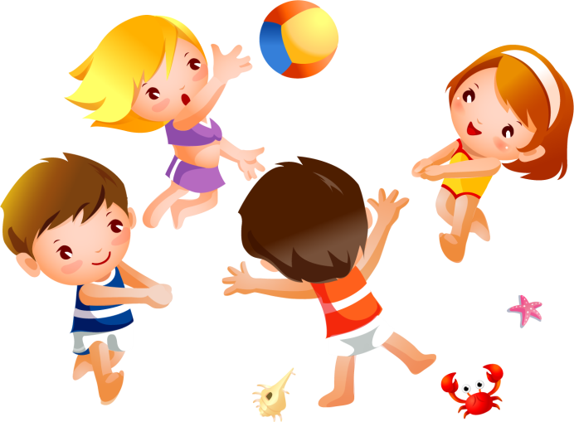  Не забудьте включить непродолжительную игру в мяч, прыжки на одной ноге, подвижные игры.

